English worksheet unit 2 ”My family and me ” N°10
Name: | Grade: 1°
Date:
Objective: OA4 Escuchar textos orales y aplicar estrategias para apoyar la comprensión; por ejemplo: hacer predicciones; hacer conexiones con conocimientos previos; relacionar el texto con imágenes; focalizar la atención en palabras clave.
Class Objective: identificar con imágenes características físicas
Contents: phisycal description
Instructions:
- escribe la fecha y el objetivo de la clase y el contenido en tu cuaderno de inglés
- para poder realizar esta guía es muy importante que sigas cada una de las instrucciones de los enunciados
Fecha de entrega: esta guía debe ser enviada al correo del profesor pedro.rojas@colegio-josemanuelbalmaceda.cl más tardar el día lunes 8 de junio.

Hola chicos ¿cómo están? La semana pasada aprendimos sobre el vocabulario parte 2 de los “family members” en el cual pudimos aprender que podemos nombrar a los miembros de la familia de distinta forma en inglés pero sin importar esto nos estaremos refiriendo a las mismas personas. Volvamos a ver el ejemplo de la clase anterior, ¡pon atención!

Father=Padre
Dad=Papá

¡Ves! Podemos nombrar a este “Family member” de distinta forma pero al final nos estaremos refiriendo a la misma persona. AHORA que ya repasamos vamos a aprender a como describir la apariencia de nuestros “family members”.

Ingresa al siguiente link para que te puedas introducir al contenido de la clase de hoy.
https://www.youtube.com/watch?v=n92anAcM41o

Phisycal description
Muchas veces nos hemos visto describiendo la apariencia física de las personas incluyéndonos a nosotros mismos, y nombramos palabras como por ej:
Alto, bajo, joven, viejo y entre otras, estas mismas palabras y más aprenderemos en inglés pero para que podamos a describir a nuestros “Family members” pon atención al siguiente ejemplo:

Brother is young
Hermano es joven

La palabra que esta de color rojo es aquella que nos ayuda a describir la apariencia física de una persona, en este caso la descripción física de “Brotther”
Ahora que aprendimos los ejemplos, demos paso a aprender el vocabulario de las “phisycal description”.

Phisycal description vocabulary
A continuación podrás aprender sobre el vocabulario de las physical description:

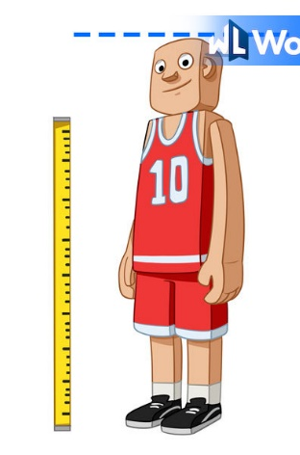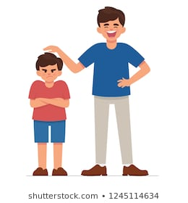
Tall: Alto/a Short: Bajo/a Old: Viejo/a Young: Joven

Pretty: bonita/o Ugly: Fea/o Fat: Gordo/a Thin: Delgado/a

Activity: busca las palabras del vocabulario de las “phiscycal description” dentro del puzzle.

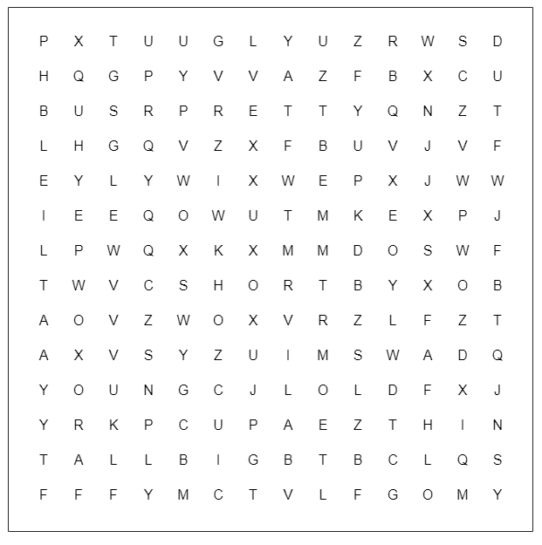
Vocabulary:
- Tall
- Short
- Young
- Old
- Pretty
- Ugly
- Big
- Thin

Escribe en este cuadro con tus palabras sobre todo lo que pudiste aprender en esta clase y que fue lo que más te gusto
>>>
SOLUCIONARIO O RESPUESTA ESPERADA
NÚMERO DE PREGUNTA | RESPUESTA
Activity 1

